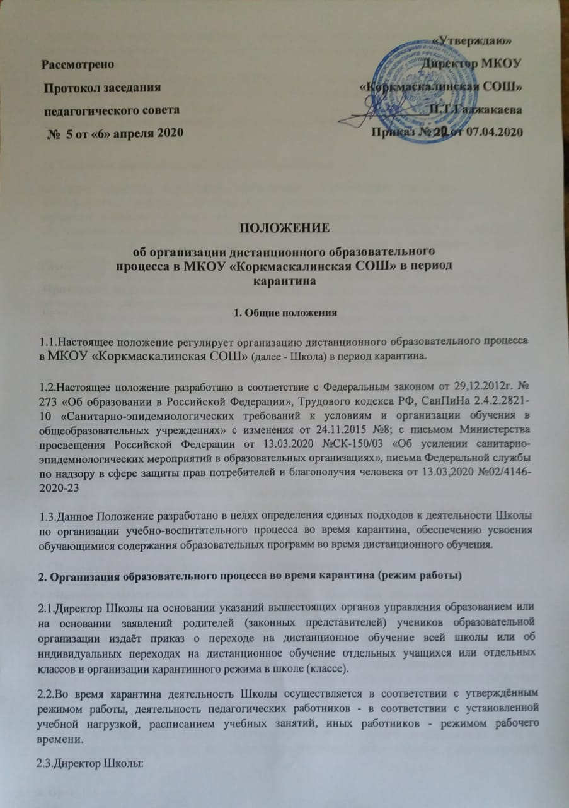

- осуществляет контроль за организацией ознакомления всех участников учебно-воспитательного процесса с документами, регламентирующими организацию работы
Школы во время карантина;
- контролирует соблюдение работниками Школы карантинного режима;
- осуществляет контроль за реализацией мероприятий, направленных на обеспечение
выполнения образовательных программ;
- принимает управленческие решения, направленные на повышение качества работыШколы во время карантина.
2.4.Заместитель директора по учебно-воспитательной работе:
- организует разработку мероприятий, направленных на обеспечение выполнения образовательных программ обучающимися, находящимися на дистанционном обучении; определяет совместно с педагогами систему организации учебнойдеятельности с обучающимися во время карантина: виды, количество работ, форму обучения, (дистанционная, самостоятельная и др.), сроки получения заданий обучающимися и предоставления ими выполненных работ, сроки размещения информации на сайте школы;
- осуществляет информирование всех участников учебно-воспитательного процесса (педагогов, обучающихся, родителей (законных представителей) обучающихся, иныхработников Школы об организации её работы во время карантина, в том числе через сайт школы;
- организует беседы, лектории для родителей (законных представителей), обучающихсяо соблюдении карантинного режима с целью обеспечения сохранности жизни издоровья обучающихся Школы;
- осуществляет контроль за корректировкой календарно-тематического планирования рабочей программы педагогами Школы;
- разрабатывает рекомендации для участников учебно-воспитательного процесса поорганизации работы во время карантина, организует использование педагогамидистанционных форм обучения, осуществляет методическое сопровождение иконтроль за внедрением современных педагогических технологий, методик,направленных на увеличение резервных часов, с целью реализации в полном объёме образовательных программ;
- осуществляет контроль за индивидуальной работой с обучающимися, находящимися надистанционном режиме обучения;
- организует учебно-воспитательную, научно-методическую, организационно-педагогическую деятельность педагогического коллектива в соответствии с планомработы Школы в дистанционном режиме;
- анализирует деятельность по работе Школы во время карантина.
2.5.Педагоги, выполняющие функции классных руководителей:
проводят разъяснительную работу с родителями (законными представителями), доводят информацию о карантинном режиме в классе и его сроках через запись в дневниках, электронную почту, используя любые другие доступные виды электронной связи с родителями обучающихся или личное сообщение по стационарному (мобильному) телефону; |
- доводят информацию до обучающихся и их родителей (законных представителей) о том где и как можно получить задания, как осуществлять обратную связь с учителями предметниками на период карантинного режима с целью выполнения программного материала, в том числе в дистанционном режиме;
информирует родителей (законных представителей) об итогах учебной деятельности их детей во время карантина, в том числе с применением дистанционных форм обучения и самостоятельной работы обучающихся.

3. Организация педагогической деятельности
3.1.Продолжительность рабочего времени педагогов во время дистанционного обучения определяется исходя из недельной учебной нагрузки в учебный период в соответствии с расписанием уроков;
3.2.Педагоги своевременно осуществляют корректировку календарно-тематического планирования рабочей учебной программы с целью обеспечения освоения обучающимися образовательных программ в полном объёме при переходе на дистанционное обучение, осуществляют обратную связь с учащимися в электронном виде, используя цифровые образовательные платформы, электронную почту и т.п.
3.3.С целью прохождения образовательных программ в полном объёме обучающимися педагоги применяют разнообразные формы самостоятельной работы, дистанционные формы обучения. Информация о применяемых формах работы, видах самостоятельной работы доводится педагогами, классными руководителями до сведения обучающихся, их родителей (законных представителей).
3.4.Самостоятельная работа обучающихся во время дистанционного обучения может оцениваться педагогом в соответствии с разработанным в школе положением об оценивании через обратную связь в электронном виде, либо через проверочные работы по предмету после окончания карантина (дистанционного обучения).
3.5.Самостоятельная деятельность обучающихся во время карантина (дистанционного обучения) может быть оценена педагогами только в случае достижения положительных результатов.
З.б.По темам и заданиям, вызвавшим затруднения у обучающихся при самостоятельном изучении, учителем проводится корректировка после выхода с карантина, пробелы устраняются через индивидуальную работу с обучающимися.
4. Деятельность обучающихся во время карантина
4.1.Во время карантина (дистанционного обучения) обучающиеся не посещают школу.
Получение заданий и другой важной информации осуществляется через сайт школы, другие виды электронной связи по договорённости с учителем и классным руководителем.
4.2.Обучающиеся самостоятельно выполняют задания, изучают указанные учителями темы сцелью прохождения материала, в том числе с применение дистанционных технологий, используя цифровые образовательные платформы, указанные учителем.
4.3.Обучающиеся предоставляют выполненные во время карантина задания в соответствии с требованиями педагогов в электронном виде в сроки установленные педагогом.
4.4.В случае, если семья находится в трудной жизненной ситуации и не может организовать для ребёнка дистанционное обучение с использованием компьютера (интернета)определяются индивидуальные задания для ребёнка с использованием учебников и других методических пособий заблаговременно (до перехода на дистанционное обучение),оцениваются знания таких учащихся после окончания карантинного режима.
4.5.Родители обучающихся (законные представители) имеют право:
- получать от классного руководителя информацию о карантинном режиме в классе (школе) и его сроках через запись в дневниках обучающихся или личное сообщение по стационарному или мобильному телефону, социальные сети и др.;
- получать информацию о полученных заданиях и итогах учебной деятельности своих детей во время карантина (дистанционного обучения), в том числе через электронный дневник учащегося
4.6.Родители обучающихся (законные представители) обязаны:
- осуществлять контроль выполнения их ребёнком карантинного режима;
- осуществляют контроль выполнения домашних заданий во время карантина, в томчисле с применением дистанционных технологий.
5. Ведение документации
5.1.Педагогами проводится корректировка календарно-тематического планирования (при необходимости) и делается отметка в соответствии с требованиями оформления календарно-тематического планирования, установленными общеобразовательным учреждением. В случае невозможности изучения учебных тем обучающимися самостоятельно, учитель-предметник может организовать прохождение материала (после отмены карантинных мероприятий) при помощи блочного подхода к преподаванию учебного материала, о чём делается 'специальная отметка в календарно-тематическом планировании.
5.2.Согласно расписанию уроков в электронном журнале заполняются темы занятия в соответствии с изменениями, внесенными в календарно-тематическое планирование, домашние задания и другие задания для учащихся с указанием сроков их выполнения и формами оценивания.
5.3.Тема контрольной, практической, лабораторной работы и др., не требующей проведения непосредственно на учебных занятиях, записывается в классный журнал в соответствии с изменениями, внесенными в календарно-тематическое планирование.
5.4.Отметка обучающемуся за работу, выполненную во время карантина, выставляется в графу журнала, соответствующую теме учебного задания.
5.5.Отметка об отсутствии учащегося на уроке не ставиться, кроме случаев болезни учащегося (по сообщению от родителей) и если его состояние здоровья не позволяет выполнять учебные
задания в указанные сроки (в журнал ставится - Б), по окончании карантина учащийся и его
родители (законные представителе) должны подтвердить сроки болезни ребёнка справкой от врача.

